Отчёт о работе ГМО в 2018-2019 уч. году

Методическая тема: Развитие познавательного интереса учащихся к изучению географии.

Основные задачи, заявленные на 2018-19 уч. год
- Изучить уровень развития познавательного интереса к географии у школьников города. Выделить мотивы и стимулы интереса к изучению географии в методах, средствах, технологиях и формах организации обучения через приёмы познавательных учебных действий;
- Способствовать поддержке способных и одарённых в области географии школьников через систему урочной и внеурочной деятельности;
- Осуществлять обмен опытом учителей географии в применении образовательных технологий, направленных на развитие познавательных учебных действий и интереса к предмету;
- Осуществить совместный проект учителей географии по разработке учебно-методических материалов, посвящённых развитию познавательного интереса учащихся к географии в рамках требований планируемых результатов освоения междисциплинарных учебных программ и программы по географии.

1. Изучить уровень развития познавательного интереса к географии у школьников города. Выделить мотивы и стимулы интереса к изучению географии в методах, средствах, технологиях и формах организации обучения через приёмы познавательных учебных действий; | Проведено исследование методом анкетирования и опроса учащихся образовательных учреждений города (более 300 респондентов) с последующим анализом. Материалы этого анализа были представлены на конференции «Современное географическое образование: проблемы и перспективы развития» с публикацией доклада (г. Москва, 2 ноября 2018 г.) и написанием статьи «Изучение географии в школе: проблемы мотивации» в журнале «География и экология в школе XXI века» (№ 1, 2019, с. 51-54).

2. Способствовать поддержке способных и одарённых в области географии школьников через систему урочной и внеурочной деятельности; | Участие в организации и проведении школьного этапа Всероссийской Олимпиады по географии Организация участия учащихся СШ № 144 в международной дистанционной Олимпиаде по географии «Глобус. Осень» образовательного центра «Клевер» (г. Москва), в которой ученица 10 класса получила 10 баллов из 10.  Проведена 5-я Городская научная конференция школьников по географии совместно с кафедрой географии и методики обучения географии КГПУ им. В.П. Астафьева и при участии ККО РГО.

Анализ качества результатов муниципального этапа Всероссийской Олимпиады по географии показал, следующие результаты: из 192 участников нулевого результата не было. Самый низкий результат в 12 баллов показал один участник 8 класса. (В 2017 году самый низкий балл был – 5.) Более 50% от максимально возможного количества баллов набрали 43 участника (22,4%), что больше по сравнению с прошлым годом на 5%.
По классам это выглядит следующим образом.

Количество участников Олимпиады, получивших более 50 баллов

 | 7 кл. | 8 кл. | 9 кл. | 10 кл. | 11 кл.
Всего участников | 47 | 50 | 33 | 23 | 39
Из них получили 50 и более баллов | 4 (8,5%) | 7 (14,0%) | 6 (18,2%) | 9 (39,1%) | 17 (43,6%)

100% от максимально возможного количества баллов не смог набрать ни один участник. Максимальный результат составил 91,5 баллов, который набрал участник 11 класса. МБОУ СШ № 18 Советского района Уколов Константин (учитель географии Суздалева Л.Д.). 1/5 участников (41 человек) набрали менее 25 баллов, хотя на школьном этапе, что показывает сохранившееся положение по сравнению с прошлым годом.
По районам города это представлено следующим образом.

Количество участников муниципального этапа Всероссийской Олимпиады,
получивших менее 25 баллов

Район | 7 кл. | 8 кл. | 9 кл. | 10 кл. | 11 кл.
Железнодорожный | 0 | 1 | 1 | 0 | 0
Кировский | 0 | 0 | 0 | 0 | 0
Ленинский | 8 | 1 | 0 | 0 | 1
Октябрьский | 3 | 4 | 2 | 1 | 0
Свердловский | 5 | 6 | 2 | 0 | 2
Советский | 1 | 0 | 0 | 0 | 0
Центральный | 0 | 0 | 2 | 0 | 1
Всего: | 17 | 12 | 7 | 1 | 4

Распределение участников V городской научно-практической конференции
по районам города
Районы города Красноярска | Всего заявок на заочном этапе | Кол-во работ, принятых на очный этап | Приняли участие в работе конференции | Призовые места
Кировский | 1 | 1 | 1
Ленинский | 4 | 3 | 3
Октябрьский | 4 | 4 | 4 | 3 м (7 кл.)  3 м (11 кл.)
Свердловский | 2 | 2 | 2 | 2 м (9 кл.)
Советский | 3 | 3 | 2 | 2 м (6 кл.)
Центральный | 1 | 1 | 1 | 1 м (6 кл.)
Краевая «Школа космонавтики»,  г. Железногорск | 4 | 4 | 4 | 1 (10 кл.)  3 м (10 кл.)
Всего: | 19 | 18 | 17 | 7

Победителями стали:
Секция 6-8 классов | Секция 9-11 классов
I место  Сальникова Софья,  Лицей № 2, 6 класс  Учитель: Валокитин И.М. | I место  Кузнецова Полина,  Школа Космонавтики, г. Железногорск, 10 класс  Учитель: Лемешкова В.В.
II место  Шелопугин Максим,  Школа № 149, 6 класс  Учитель: Куликова Т.С. | II место  Матей Анна, Сучелева Яна  Лицей № 9 «Лидер», 9 класс  Учитель: Бадрутдинова О.В.
III место  Бахова Софья, Рубанова Аделия  Лицей № 9 «Лидер»  Учитель: Бадрутдинова О.В. | III место  Шведова Татьяна,  Гимназия № 13 «Академ», 11 класс  Учитель: Безручко С.Г.  Фёдорова Екатерина  Школа Космонавтики,  г. Железногорск, 10 класс  Учитель: Лемешкова В.В.

3. Осуществлять обмен опытом учителей географии в применении образовательных технологий, направленных на развитие познавательных учебных действий и интереса к предмету; | Проведено три заседания руководителей РМО, ОМО с приглашением учителей географии по темам:  «Формирующее оценивание и развитие познавательных универсальных учебных действий»; «Организация проектной деятельности, как стимул развития познавательного интереса к географии»;  «Решение задач по географии, как один из приёмов межпредметной интеграции и формирования познавательных универсальных учебных действий».  Кроме того, в РМО проводились мероприятия по обмену опытом работы.  Советского РМО по теме «Социальная адаптация детей с ограниченными возможностями здоровья на уроках географии через систему ТРИЗ» (Н.В. Стафоркина, учитель географии СШ № 145, руководитель ОМО «Взлётка»).  Центральный и Железнодорожный район: Круглый стол «Мотивация и развитие познавательного интереса на уроках географии».  Н.В. Беляковой, учителем географии СШ № 144 проведён открытый урок в рамках городской площадки по оргдиалогу в 5 классе на тему «Хождение за три моря» (30 ноября 2018 г.).

4. Осуществить совместный проект учителей географии по разработке учебно-методических материалов, посвящённых развитию познавательного интереса учащихся к географии в рамках требований планируемых результатов освоения междисциплинарных учебных программ и программы по географии. | Не удалось окончательно оформить методические рекомендации для учителей географии о приёмах обучения географии, как стимулах познавательного интереса в связи с загруженностью учителей.  Издано учебное пособие «Новая экономическая и социальная география Красноярского края» (авторы Л.Ю. Ларионова, А.И. Шадрин) для раздела «География своего субъекта РФ» в курсе географии России и для внеурочной краеведческой работы.

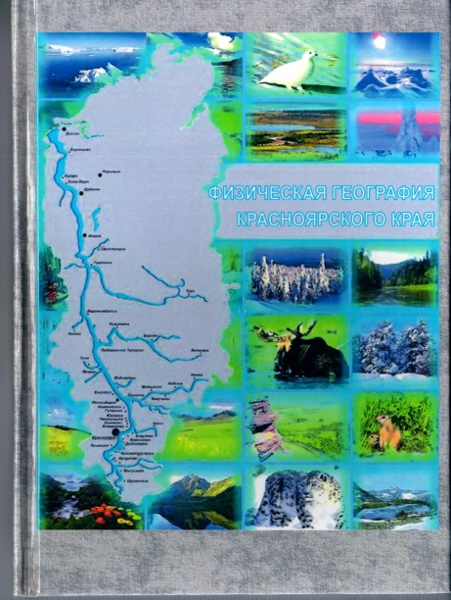 | 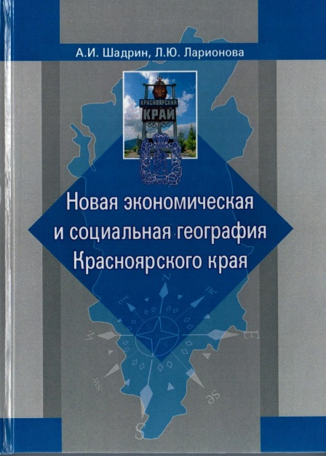

Итого за 2018-19 уч. год проведено:
городских методических мероприятий с учителями – 3;
городских методических мероприятий с учащимися – 2;

районных методических мероприятий с учителями – 9;
районных методических мероприятий с учащимися – 6;

окружных методических мероприятий с учителями – 1;
окружных методических мероприятий с учащимися – 1.

Взаимодействие ГМО/РМО/ОМО (наименование организации, цель взаимодействия) с:
- Городская библиотека им. Н. Островского;
- Музей геологии Средней Сибири;
- КГПУ им. В.П. Астафьева;
- Красноярское краевое отделение Русского географического общества

Проблемы в работе ГМО/РМО/ОМО в текущем учебном году:
- 1. Низкая мотивация учителей в организации внеурочной работе с учащимися, которая не оценивается в учреждениях образования. Поэтому, чаще всего используются площадки внешкольных учреждений дополнительного образования, мероприятия которых с предметом «география» практически не связаны.
- 2. Отсутствие информационной базы о проектных площадках в учреждениях образования, в реализации которых участвуют учителя географии.
- 3. Объединённое РМО Центрального и Железнодорожного районов охватывает большую территорию и общение учителей двух районов затруднено организационно.

